BUGISTORE
Documentación Técnica del Proyecto
Tienda de Venta y Gestión de Videojuegos
Proyecto académico basado en arquitectura de microservicios
Integrantes del equipo
Uscanga Lara Ivan — Líder de Proyecto / Backend
Camacho Hernandez Donovan Emir — Backend Developer
Medina Estrada Ethan Issac — Backend Developer
Alavez Hernandez Alan Cesar — Backend Developer
Osorio Angeles Monica Lizeth — Backend Developer
IDGS - 1001

1. Introducción
Bugistore es una aplicación web académica orientada a la venta y gestión de videojuegos. El sistema fue desarrollado utilizando una arquitectura basada en microservicios, separando las responsabilidades principales de autenticación, usuarios, catálogo de videojuegos y procesamiento de compras.
El proyecto integra un frontend web, un API Gateway, cuatro microservicios independientes, bases de datos separadas, autenticación mediante tokens y control de acceso mediante roles. También incorpora Git y GitHub para el control de versiones y GitHub Actions para integración continua.

2. Descripción del proyecto
Bugistore permite a los usuarios registrarse, iniciar sesión, consultar un catálogo de videojuegos, realizar compras y consultar su historial. Los usuarios con rol de administrador cuentan además con herramientas para gestionar usuarios, videojuegos, inventario y compras.
La solución fue implementada para ejecutarse en un entorno local utilizando AppServ, Apache, PHP 7.3 y MySQL.

3. Objetivos

3.1 Objetivo general
Desarrollar una tienda web funcional de videojuegos mediante una arquitectura de microservicios que permita gestionar usuarios, productos, inventario y compras de forma modular, segura y organizada.

3.2 Objetivos específicos
- Implementar un sistema de registro e inicio de sesión.
- Aplicar autenticación mediante tokens y autorización mediante roles.
- Separar las responsabilidades del sistema en diferentes microservicios.
- Desarrollar un catálogo de videojuegos con control de inventario.
- Implementar el proceso de compra y descuento automático de stock.
- Permitir al administrador gestionar usuarios y videojuegos.
- Registrar y consultar el historial de compras.
- Utilizar GitHub para control de versiones y GitHub Actions para integración continua.

4. Alcance del sistema
El sistema contempla las funcionalidades necesarias para simular una tienda de videojuegos. Incluye registro y autenticación, catálogo, compras, historial, administración de usuarios, administración de videojuegos y consulta administrativa de compras.
El proyecto está diseñado como una solución académica y se ejecuta en un entorno local mediante AppServ.

5. Tecnologías utilizadas
- HTML5 para la estructura del frontend.
- CSS3 para la presentación y diseño visual.
- JavaScript para la interacción y comunicación con el backend.
- PHP 7.3 para los microservicios y API.
- MySQL para el almacenamiento de información.
- Apache mediante AppServ como servidor web.
- Git y GitHub para control de versiones.
- GitHub Actions para integración continua.

6. Arquitectura del sistema
Bugistore utiliza una arquitectura de microservicios. Cada servicio se encarga de un dominio específico y mantiene separadas sus responsabilidades y datos.
Frontend
|
v
API Gateway
|
+---- Auth Service ---- tienda_auth
|
+---- User Service ---- tienda_users
|
+---- Game Service ---- tienda_games
|
+---- Purchase Service ---- tienda_purchases
El API Gateway funciona como punto de entrada para las peticiones del frontend y permite centralizar el acceso a los diferentes servicios.

7. Estructura del proyecto
-gestion-desarrollo-software-equipo01/
├── .github/
│ └── workflows/
│ └── ci.yml
├── api-gateway/
├── auth-service/
├── database/
├── frontend/
│ ├── css/
│ ├── images/
│ │ ├── games/
│ │ └── README/
│ └── js/
├── game-service/
├── purchase-service/
├── user-service/
├── .gitignore
└── README.md

8. Microservicios

8.1 Auth Service
Gestiona el registro, inicio de sesión, validación de tokens, cierre de sesión y roles. El sistema utiliza tokens con expiración y el acceso a recursos protegidos requiere el encabezado Authorization con esquema Bearer.

8.2 User Service
Administra la información de los usuarios. Permite consultar, actualizar y eliminar usuarios, además de mantener la sincronización necesaria con el servicio de autenticación.

8.3 Game Service
Administra el catálogo de videojuegos. Permite consultar productos y, mediante permisos administrativos, crear, actualizar y eliminar videojuegos. También controla el stock y permite disminuir existencias durante una compra.

8.4 Purchase Service
Procesa las compras realizadas por los usuarios. Valida la autenticación, consulta el videojuego, comprueba el stock, disminuye las existencias y registra la compra. También permite consultar el historial del usuario y, para administradores, consultar las compras registradas.

9. API Gateway
El API Gateway centraliza las peticiones provenientes del frontend y las dirige al microservicio correspondiente.
?action=auth
?action=users
?action=games
?action=purchases
Para las operaciones protegidas se utiliza el token Bearer recibido en la petición.

10. Bases de datos
Cada dominio dispone de una base de datos independiente:
- tienda_auth: información de autenticación y tokens.
- tienda_users: información de usuarios.
- tienda_games: catálogo y existencias de videojuegos.
- tienda_purchases: registro de compras.
La separación de bases de datos permite mantener aislada la información correspondiente a cada microservicio.

11. Frontend
El frontend fue desarrollado con HTML, CSS y JavaScript. La aplicación contiene páginas independientes para inicio, registro, inicio de sesión, tienda y administración.
- index.html: página principal.
- registro.html: registro de nuevos usuarios.
- login.html: inicio de sesión.
- tienda.html: catálogo y compras.
- admin.html: panel administrativo.

12. Autenticación y seguridad
El sistema implementa autenticación mediante Bearer Token. Las operaciones protegidas requieren enviar el token mediante el encabezado:
Authorization: Bearer TOKEN
El sistema utiliza dos roles principales: usuario y admin. Las operaciones administrativas están restringidas a usuarios con rol admin.
- Validación de tokens.
- Protección de endpoints administrativos.
- Control de acceso por roles.
- Bloqueo de funciones administrativas para usuarios normales.
- Comunicación interna entre servicios para sincronización de información.

13. Flujo de compra
El proceso de compra sigue una secuencia coordinada entre los servicios involucrados:
- El usuario inicia sesión.
- El frontend consulta el catálogo mediante el API Gateway.
- El usuario selecciona un videojuego y la cantidad.
- Purchase Service valida la autenticación.
- Se consulta Game Service para obtener el producto.
- Se verifica la disponibilidad del stock.
- Se disminuye el stock disponible.
- Se registra la compra.
- El usuario puede consultar posteriormente su historial.

14. Funcionalidades del administrador
- Consultar usuarios.
- Crear usuarios.
- Editar usuarios.
- Eliminar usuarios.
- Consultar videojuegos.
- Crear videojuegos.
- Editar videojuegos.
- Eliminar videojuegos.
- Consultar compras.

15. Pruebas realizadas
Durante el desarrollo se realizaron pruebas mediante navegador y terminal, sin utilizar Postman.
- Registro de usuarios.
- Inicio de sesión.
- Validación y uso de tokens.
- Cierre de sesión.
- Consulta y modificación de usuarios.
- Eliminación de usuarios.
- Consulta y administración del catálogo.
- Creación, actualización y eliminación de videojuegos.
- Control y disminución de stock.
- Realización de compras.
- Consulta del historial de compras.
- Consulta administrativa de compras.
- Validación de restricciones de acceso para usuarios normales.
Al finalizar las pruebas, las funcionalidades principales del sistema fueron verificadas y se confirmó el funcionamiento correcto del proyecto.

16. Integración continua
El proyecto cuenta con un workflow de GitHub Actions ubicado en .github/workflows/ci.yml. El workflow se ejecuta mediante push y pull request hacia la rama main.
- Sistema operativo Ubuntu.
- PHP 7.3.
- MySQL 8.0.
- Extensiones PDO y PDO MySQL.
La integración continua permite realizar comprobaciones automáticas sobre el proyecto y mantener una configuración reproducible para las pruebas.

17. Instalación y ejecución

17.1 Requisitos
- Windows
- AppServ
- Apache
- MySQL
- PHP 7.3 o compatible
- Git

17.2 Ubicación local
C:\AppServ\www\-gestion-desarrollo-software-equipo01

17.3 URL base
http://localhost/-gestion-desarrollo-software-equipo01/

17.4 Ejecución
- Iniciar Apache y MySQL desde AppServ.
- Verificar que el proyecto se encuentre dentro del directorio www.
- Acceder al frontend desde el navegador.
- Utilizar las funciones de registro, autenticación, tienda y administración según el rol.

18. Evidencias del proyecto
El repositorio contiene capturas de las principales interfaces y un recurso gráfico con la arquitectura y estructura del proyecto.
Las evidencias se encuentran en:
frontend/images/README/
- inicio.png
- login.png
- registro.png
- tienda.png
- admin.png
- arquitectura-estructura.png

19. Capturas de funcionamiento
Las capturas de funcionamiento se encuentran disponibles en el repositorio, dentro de frontend/images/README/. Se incluyen las pantallas de inicio, login, registro, tienda, administración y el diagrama de arquitectura.
Inicio:
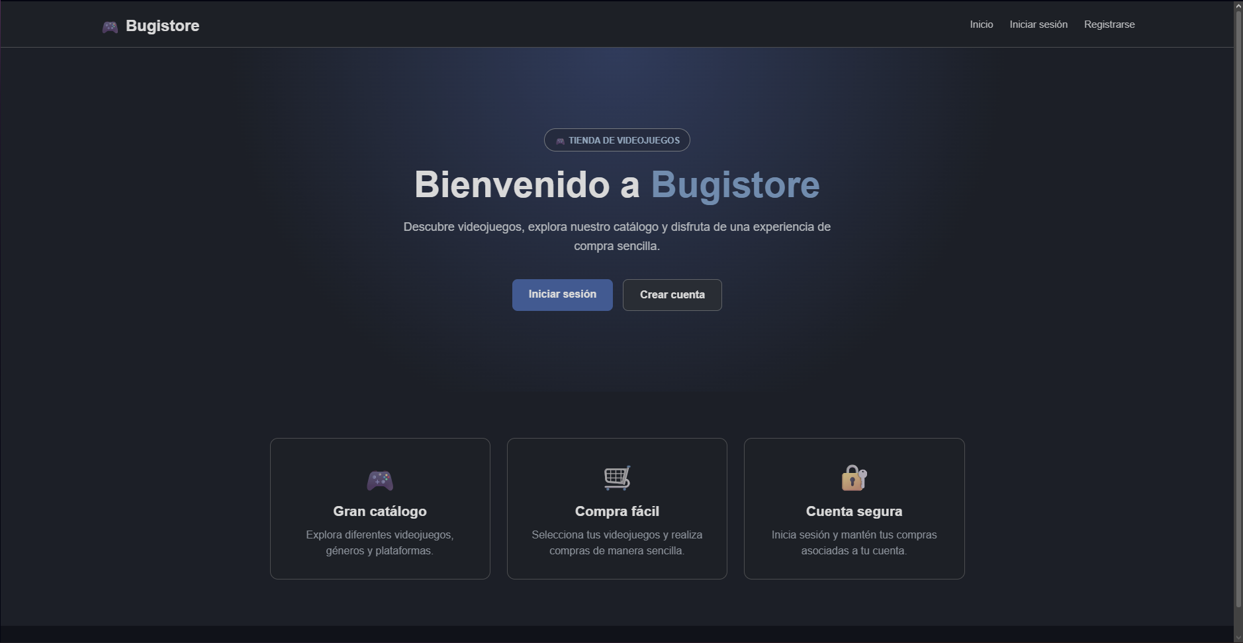
Login:
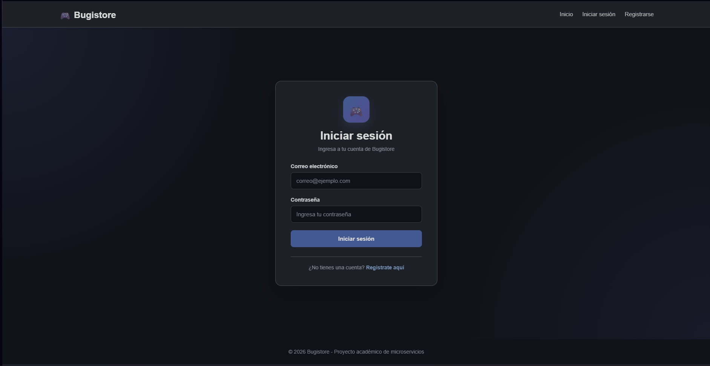
Registro:
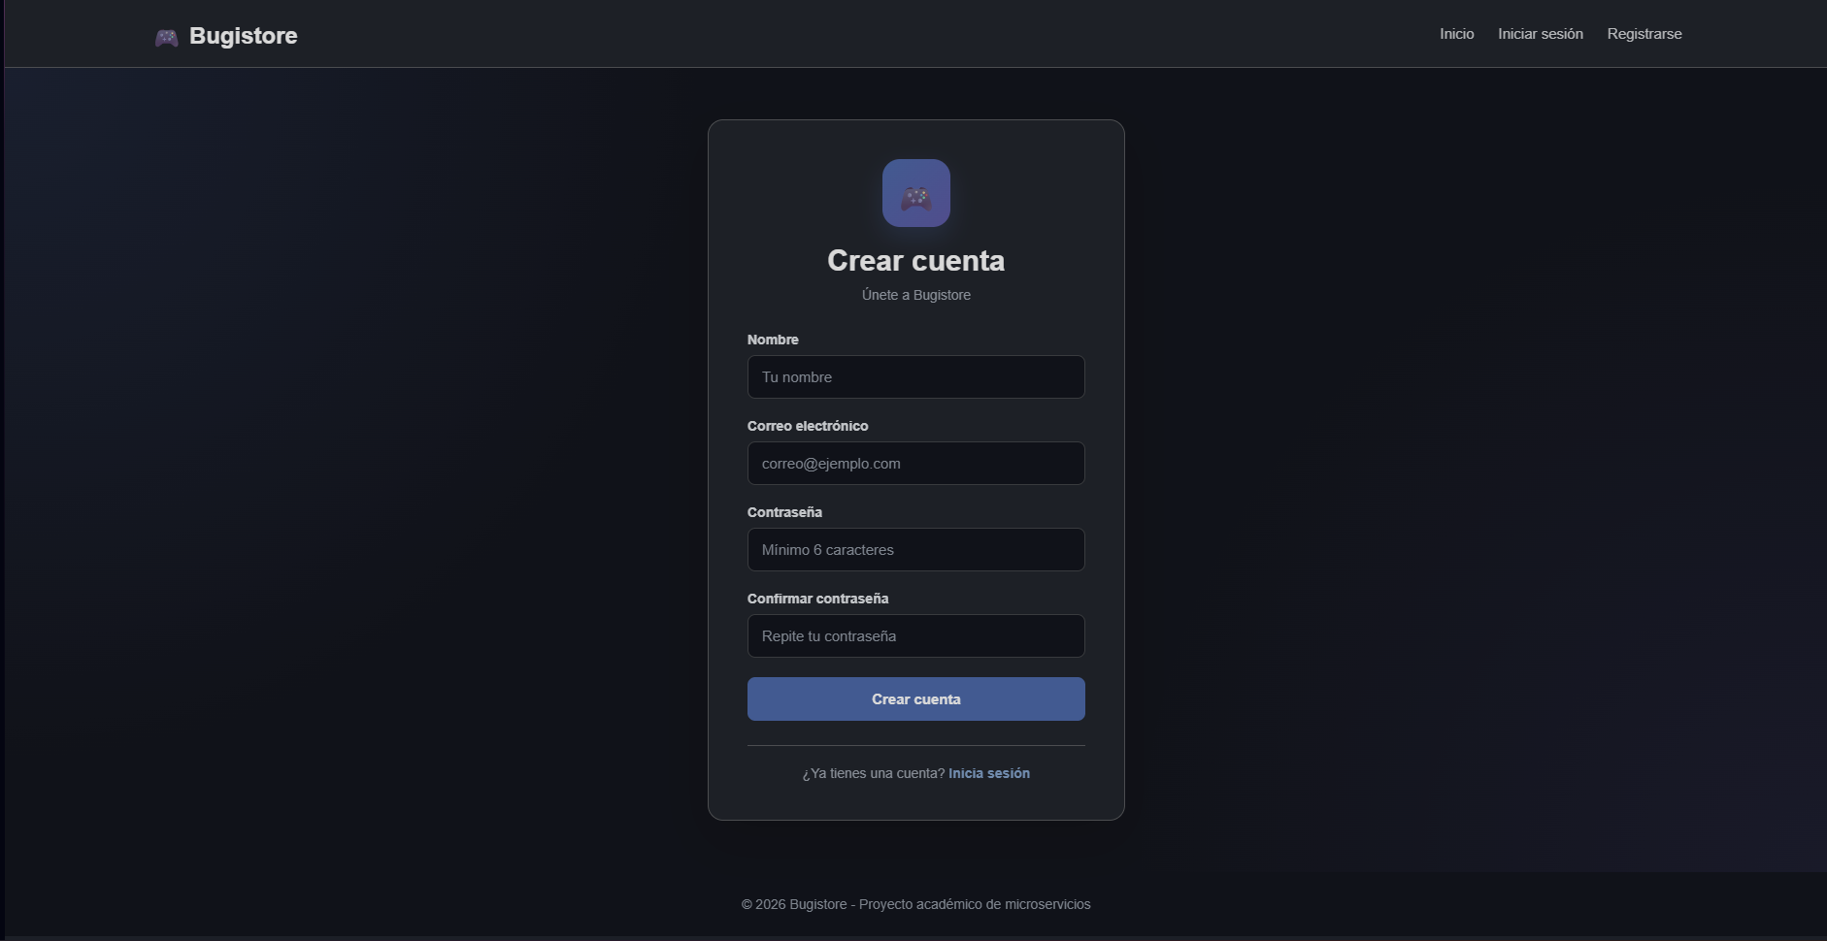
Tienda:
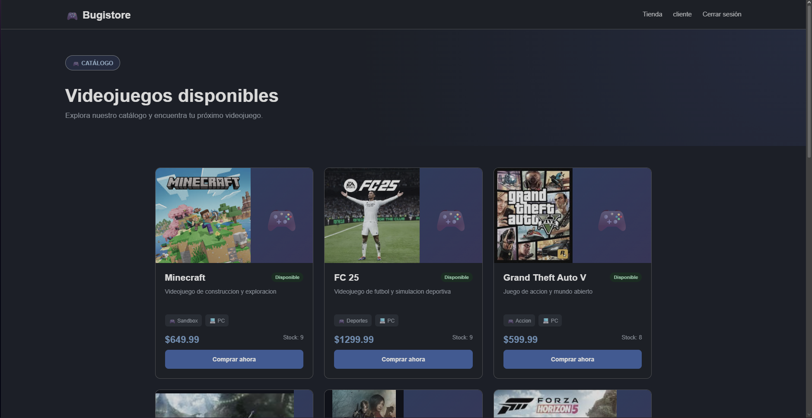
Administrador:
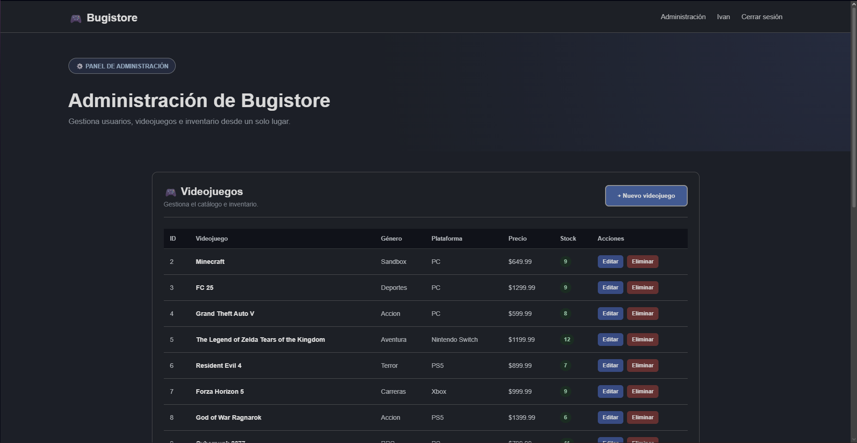

20. Resultados obtenidos
El proyecto alcanzó los objetivos establecidos. Se obtuvo una aplicación web funcional capaz de gestionar autenticación, usuarios, catálogo, inventario y compras mediante servicios independientes.
La implementación permite demostrar la separación de responsabilidades propia de una arquitectura de microservicios y la comunicación entre componentes mediante APIs.

21. Conclusiones
Bugistore representa una implementación funcional de una tienda de videojuegos basada en microservicios. La separación de autenticación, usuarios, videojuegos y compras permitió organizar el sistema por responsabilidades y facilitar su mantenimiento.
El proyecto también permitió aplicar conceptos de desarrollo web, APIs REST, bases de datos, autenticación, autorización, control de inventario, control de versiones e integración continua.
Al finalizar el desarrollo, las funcionalidades principales fueron probadas y verificadas correctamente, por lo que el sistema se encuentra listo para su presentación y entrega académica.

22. Repositorio
Repositorio oficial del proyecto:
https://github.com/XFaiderrrr/-gestion-desarrollo-software-equipo01

